**Corestability training**Bekken, lage rug, rug en buikspieren trainen.  
Duur: 20 minuten   
  
Les bestaat uit: Warming-up = +- 5 min   
 Kern = +- 10 min  
 Cooling-down = +- 5 min  
------------------------------------------------------------------------------------------------------------------------------**Warming-up:** (Alles 1 keer)  
  
- Arm naar voren en achteren zwaaien  
- Voeten uit elkaar zetten, voorover buigen, rechter hand naar linker voet etc.  
- Jumping jacks  
- Heupen losdraaien, grote rondjes maken met je heupen  
- Armen zijwaarts heffen, bovenlichaam draaien, naar links draaien met bovenlichaam en doordraaien op je rechterteen  
- Je armen lang je lichaam, naar links leunen en met je linkerarm zover mogelijk naar beneden   
--------------------------------------------------------------------------------------------------------------------------------  
**Kern:**  
2 rondes (alle oefeningen 2x)  
1e ronde: Oefening uitleggen/voordoen, 30sec arbeid, volgende oefening uitleggen etc.  
2e ronde: Kennen ze de oefeningen, 30sec arbeid en de oefeningen achter elkaar door zonder rust (ze hebben misschien 10 seconden om te veranderen van uitgangspositie).   
  
Oefening: Spiergroep:   
- Hoover Buik recht   
- Zijwaartse hoover Buik schuin (1e ronde één kant, 2e ronde andere kant)  
- Rug extension Lage rug  
- Bekkenbodem Lage rug  
- Russion twist Buik schuin  
- Bal crunch Buik recht  
-----------------------------------------------------------------------------------------------------------------------------------  
**Cooling-down** (rekken en strekken)  
  
- Op 1 been steunen, knie vastpakken en vooruit zo hoog mogelijk optrekken. (bilspieren)  
- Schouderrol, schouders naar voren optrekken en naar achteren draaien. (nek/schouders)  
- In ruglig, hoofd op de grond laten en handen om de knieën slaan en naar je toe trekken. (buik)  
- In ruglig, voeten op de grond neerzetten, je knieën opzij laten zakken. (schuine buik)  
- Voeten uit elkaar, 1 been gebogen 1 gestrekt, gewicht op gebogen been. Lichaam rechtop (liezen)   
- Lang maken op de tenen (meerdere spiergroepen)  
------------------------------------------------------------------------------------------------------------------------------------

**Materiaal**-Warming- up:  
Geen  
  
-Kern:   
Stopwatch  
Matjes  
Swissbal (grote bal)  
Bal of een licht voorwerp van 2-4kg  
  
-Cooling-down:  
Geen  
  
  
Iedereen doet dezelfde oefening tegelijk en ze hebben allemaal een eigen matje/bal/voorwerp.

Uitleg oefeningen:

**Hoover**

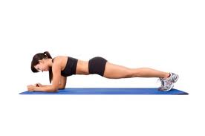  
Tips: Voeten bij elkaar, elleboog recht onder de schouder, navel intrekken waardoor je je buikspieren aanspant, rug recht.  
  
Optie: Arm uitstrekken of been optillen  
  
**Zijwaartse hoover**  
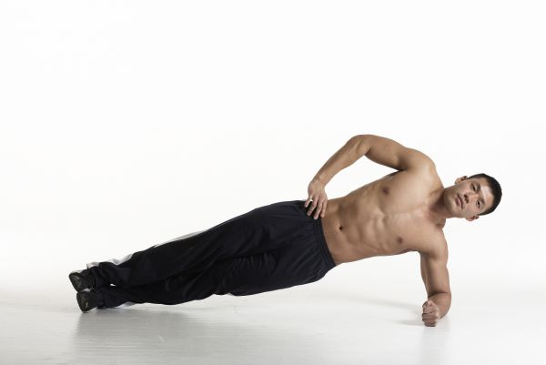Tips: Voeten op elkaar, elleboog recht onder de schouder, navel intrekken waardoor je je buikspieren aanspant, bekken/heupen naar voren kantelen zodat je je rug zo recht mogelijk hebt, heupen omhoog duwen en vasthouden.Optie: Bovenste been iets omhoog strekken  
  
**Rug extension**

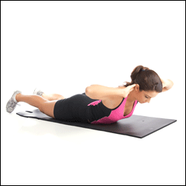Tips: Voeten op de grond, bilspieren aanspannen, naar de grond kijken zodat je nek recht blijft. Korte bewegen met je bovenlichaam omhoog maken.Optie: Voorwerp vastpakken en voor je uitstrekken

**Bekkenbodem**Tips: Steunen op je schouderbladen armen langs je lichaam, billen omhoog duwen, zorgen dat je rug recht is, enkels recht onder de knieën.  
Optie: 1 been uitstrekken

**Russion twist**

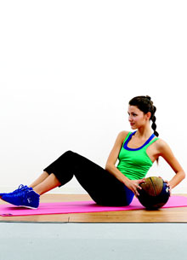Tips: Iets achterover leunen, hakken op de vloer steunen, navel intrekken waardoor je je buikspieren aanspant, omhoog kijken, bal elke keer van links naar rechts op de grond tikken.  
Optie: Voeten van de vloer

**Bal crunch**

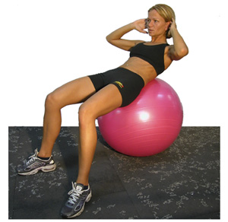  
Tips: Met je billen en onderrug op de bal liggen, navel intrekken waardoor je je buik weer aanspant. Omhoog kijken om je nek recht te houden. (Zelfde als een normale crunch oefening).  
  
Optie: Verder op de bal gaan liggen waardoor je minder stabiliteit hebt.